DP Březen – 1 – 12. 3. 2021

Keramika – modelování
- Nachystáme si plátno, váleček, vodu, příborový nůž.
- Hlínu nejdříve rozpracujeme podobně jako těsto.
- Během práce si vlhčíme ruce.
- Když je hlína měkká, můžeme začít pracovat.

- MÍSA
Video jak na to, najdete na Facebooku :
výtvarka hudebka ZUŠ Vidnava
- Jako korpus můžete použít mísu libovolné velikosti.
- Plát se dává na vnější stranu.
- Mezi plátem a mísou musí být fólie nebo plátýnko.
- Lepidlo na lepení si udělejte jednoduše:
trochu vody + trochu hlíny = hustá kaše.
- Komponenty, které chcete přilepit, dobře přitlačte a jakoby mírně zašroubujte.
- Hrany uhladíte vlhkým prstem nebo houbičkou.
- Hotový kus nechte dobře vyschnout.

- ZAJÍC
Video jak na to, najdete na Facebooku :
Výtvarka hudebka ZUŠ Vidnava
- Po rozpracování hlíny rovnou tvaruje zvíře z jednoho kusu.
- Menší části těla můžete přilepit lepidlem.
- Nezapomeňte na menší otvor ze spodní části těla.
- Opět vše důkladně uhlaďte vlhkým prstem nebo houbičkou.
- Hotový kus nechte dobře vyschnout.

- LIBOVOLNÉ TVOŘENÍ
Inspiraci najdete na YouTube – Pinterest – obrázky níže.
Uvítám vlastní kreativitu.

Pokud něčemu nerozumíte, klidně mi zavolejte a já přijedu na konzultaci.

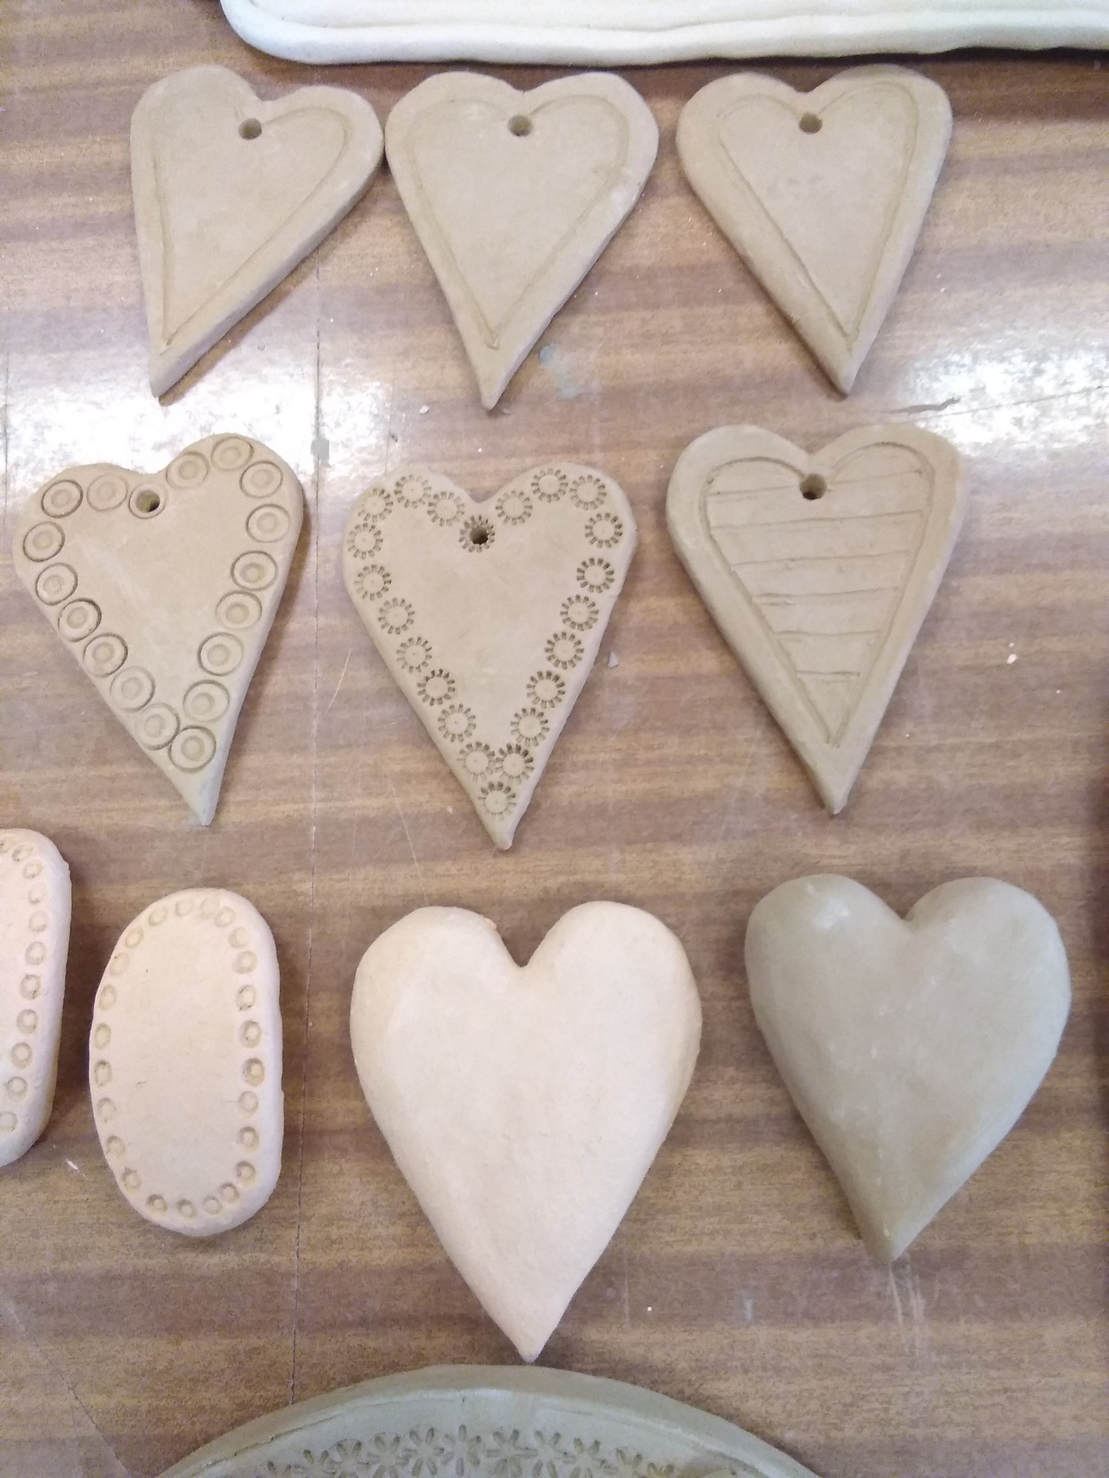
Těžítko, závěsná dekorace, cedulka na sklenice.
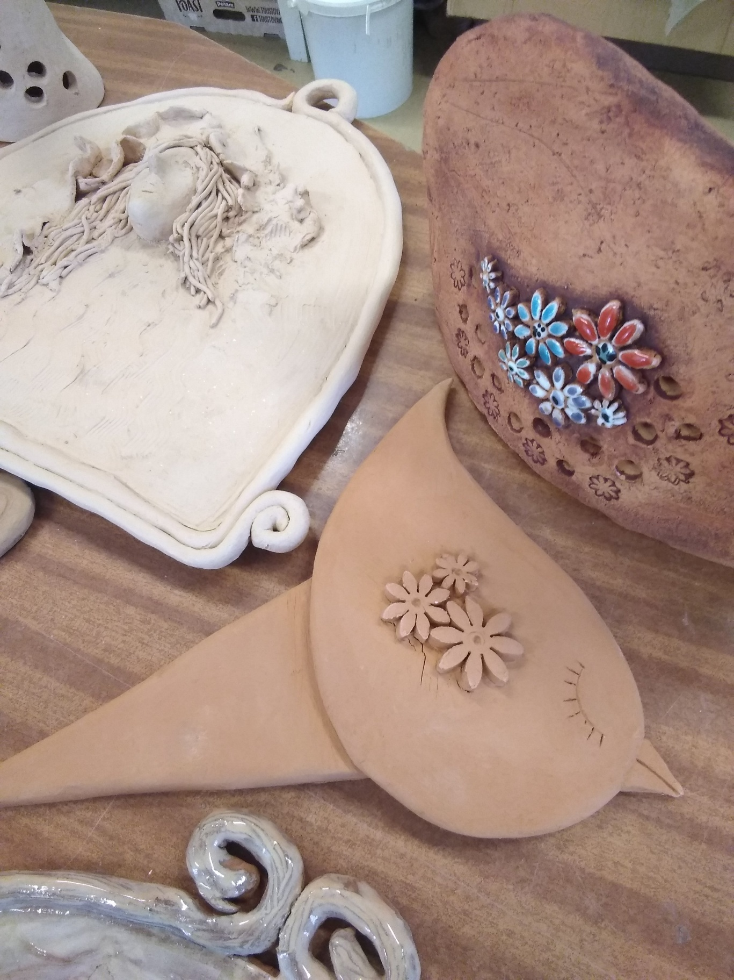
Reliéf, zápich, slepice.

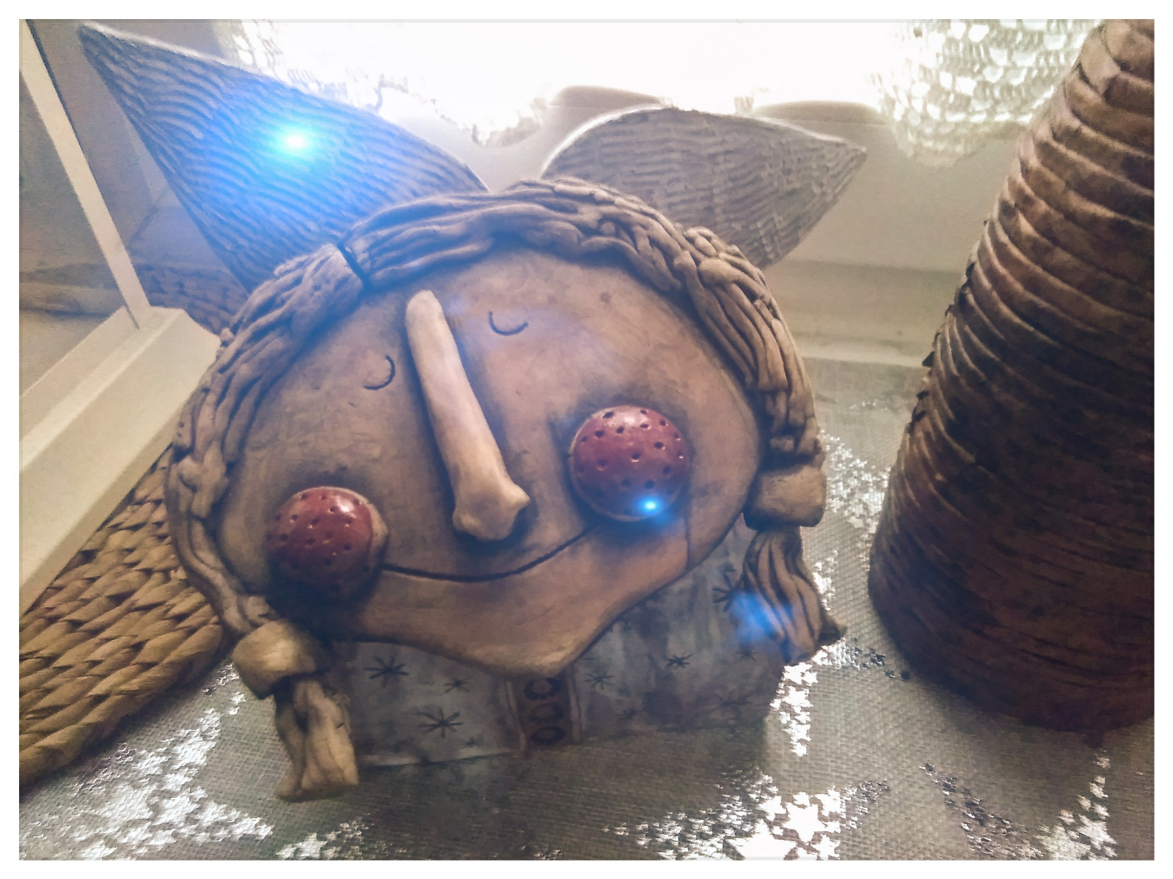
Postavička….

